INSTITUTO FEDERAL DE EDUCAÇÃO, CIÊNCIA E TECNOLOGIA DO

RIO GRANDE DO SUL

CAMPUS CANOAS

CURSO TÉCNICO EM INFORMÁTICA INTEGRADO AO ENSINO MÉDIO

GABRIEL NUNES DE SIQUEIRA

SmartInv - Uma plataforma de Inventário de Informática com algoritmo gerenciador de computadores inativos

Canoas, 19 de setembro de 2017.

GABRIEL NUNES DE SIQUEIRA

SmartInv - Uma plataforma de Inventário de Informática com algoritmo gerenciador de computadores inativos

Trabalho de Conclusão de Curso apresentado como requisito parcial para obtenção do grau de Técnico em Informática pelo Instituto Federal de Educação, Ciência e Tecnologia do Rio Grande do Sul – Campus Canoas.

Prof. Me. Marcio Bigolin

Orientador

Canoas, 19 de setembro de 2017

# RESUMO

Consiste na apresentação clara e concisa dos pontos relevantes do trabalho (tema, objetivo, metodologia e principais resultados), de maneira a permitir ao leitor saber da conveniência ou não da sua leitura na íntegra. É redigido pelo autor, em português e em inglês, em páginas distintas, antecedendo a introdução. Cada um ocupará no máximo 1 (uma) folha, e poderá ter até 500 palavras. Para maiores informações com relação à redação, consultar a NBR 6028 da ABNT (2003). Quanto ao estilo, o resumo deve ser composto por uma sequência de frases completas, em parágrafo único, e não por uma enumeração de tópicos; a primeira frase deverá ser significativa, explicando o tema principal do documento. Na redação, dar preferência ao uso da terceira pessoa do singular e do verbo na voz ativa. Abaixo do resumo, devem constar as palavras-chave, as quais contemplam os pontos essenciais da monografia. Elas devem ser antecedidas da expressão “Palavras-chave:”, separadas entre si e também finalizadas por ponto, conforme recomendações da NBR 6028 (2003), como apresenta o exemplo a seguir.

**Palavras-Chave:** ABNT. Processadores de texto. Formatação eletrônica de documentos.

This should be the title in English (OPCIONAL)

# ABSTRACT (OPCIONAL)

O *abstract* contém a tradução do resumo para a língua inglesa e deve apresentar, adicionalmente, uma tradução do título do trabalho. O título traduzido é colocado antes do título do capítulo (“Abstract’”), a 2 cm da margem superior, centralizado, em fonte Times 14 pt negrito. Ocupará no máximo 1 (uma) folha e deverá seguir a formatação utilizada para o resumo. Abaixo do *abstract*, devem constar *keywords*, as quais deverão trazer a tradução das palavras-chave registradas abaixo do resumo. Elas devem ser antecedidas da expressão “Keywords:” e devem manter a formatação utilizada nas “Palavras-chave”, separadas entre si e também finalizadas por ponto, como apresenta o exemplo a seguir.

**Keywords:** ABNT. Text processors. Electronic document preparation.

# LISTA DE FIGURAS

Figura 1: Visualização de um componente no GLPI 11

Figura 2 – Exemplo de apresentação de uma figura no texto 15

# LISTA DE quadros

**Nenhuma entrada de índice de ilustrações foi encontrada.**

# LISTA DE TABELAS

Tabela 1: Parâmetros para formatação das subdivisões do texto 3

Tabela 2: Exemplo de apresentação de uma tabela no texto 3

# LISTA DE ABREVIATURAS E SIGLAS

|  |  |
| --- | --- |
| GLPI | *Gestion Libre de Parc Informatique* |
| CC | Código Civil |
| BR | Brasil |
| IFRS | Instituto Federal de Educação, Ciência e Tecnologia do Rio Grande do Sul |

Observação: as abreviaturas e siglas devem aparecer em ordem alfabética.

Sumário

RESUMO 3

ABSTRACT (OPCIONAL) 4

LISTA DE FIGURAS 5

LISTA DE quadros 6

LISTA DE TABELAS 7

LISTA DE ABREVIATURAS E SIGLAS 8

1 Introdução 10

2 Objetivos 12

2.1 Geral 12

2.2 Específicos 12

referências 13

glossário (OPCIONAL) 14

apêndice A - Descrição do apêndice 15

anexo A - Descrição do anexo 16

# Introdução

É comum observar em várias instituições acadêmicas e empresas atuando na área da informática, existir uma grande demanda de serviços que exigem uma excessiva quantidade de tempo para serem solucionados. A simples montagem de um computador pode levar horas para ser efetuada, encontrar peças e equipamentos compatíveis acabam ocupando tempo útil que poderia ser aplicado em demais funções dentro da equipe ou setor. Em oposição aplica-se um conceito chamado gestão de estoques, de acordo com Gianesi e Biazzi (2011) se baseia em três objetivos: maximizar o nível de serviço ou suprimento da demanda do estoque; maximizar o giro de estoques; minimizar os custos do processo de suprimento do estoque.

Aplicando os objetivos apresentados por Gianesi e Biazzi (2011), é relevante abordar apenas o primeiro dentro do *Offboard*: maximizar o nível de serviço ou suprimento da demanda do estoque. Ao longo do ano de 2016 durante o projeto de extensão *Offboard* - Manutenção e Suporte a Serviço da Comunidade, realizado no Instituto Federal de Educação, Ciência e Tecnologia do Rio Grande do Sul Campus Canoas, uma grande quantidade de componentes e equipamentos foram sendo adicionados ao estoque do projeto através de doações da comunidade, a solução para catalogar esses itens foi utilizar o GLPI (*Gestion Libre de Parc Informatique*), uma plataforma presente no mercado há alguns anos. A ferramenta é eficiente, porém deixa a desejar tratando-se de organização e tempo quando é necessária a montagem rápida de computadores, demonstrando-se assim incapaz de solucionar a alta demanda pelo estoque.

A utilização de sistemas de inventário é importante principalmente quando existe a necessidade de manter um controle sobre as peças em circulação, quando se trata de informática, as peças acabam sendo catalogadas com informações úteis sobre a qualidade da peça ou desempenho. Essas informações poderiam ser utilizadas para automatizar o processo de criação e montagem dos computadores dentro de um sistema de inventário para informática.

Figura 1: Visualização de um componente no GLPI

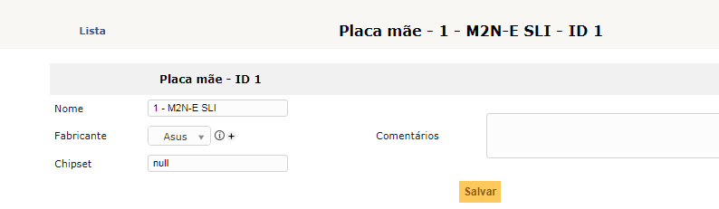

Fonte: Autoria própria

Conforme a Figura 1 referente ao GLPI, é possível perceber que as informações características do componente ainda não estão completas, é possível ainda informar a *socket* ou também conhecido como espaço disponível para que seja conectado o processador, número de interfaces na placa e seus respectivos nomes, tipo de memória na placa e demais informações relevantes. Com essas informações catalogadas seria possível realizar a associação automática entre as peças dentro do estoque se necessário, o usuário poderia acessar uma lista com todos os processadores disponíveis para aquela placa mãe específica, todos os discos rígidos que a placa mãe tenha capacidade de suportar entre outras possíveis combinações, agilizando o processo de criação de um computador.

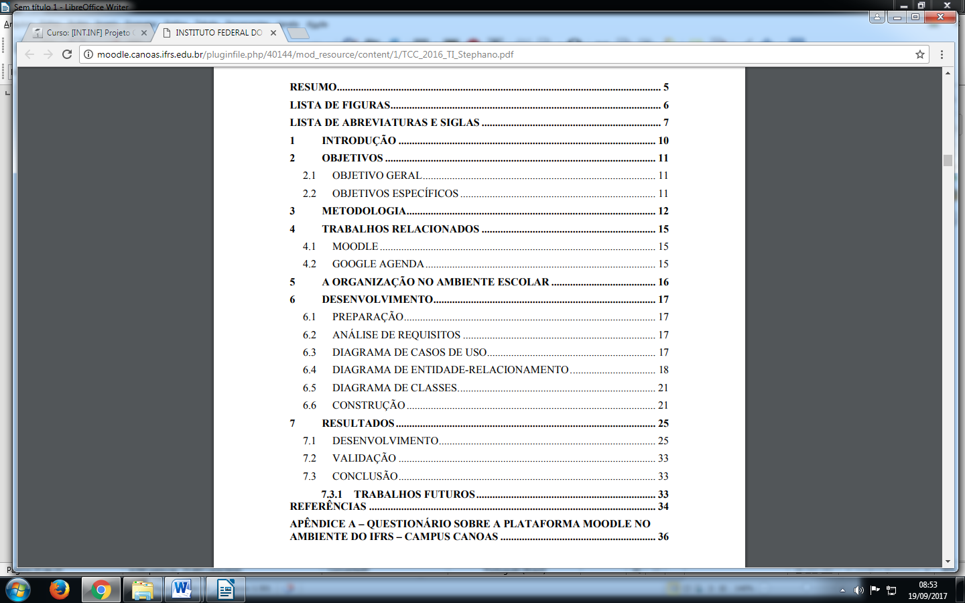

# Objetivos

## Geral

Apresentar uma solução para inventário de informática com um algoritmo para otimizar o tempo na criação de computadores inativos dentro de um estoque.

## Específicos

* Pesquisar a utilização de inventários de informática e a importância dentro de grandes instituições;
* Reunir trabalhos semelhantes e estudos sobre algoritmos de organização;
* Realizar testes quanto a eficiência do algoritmo desenvolvido;
* Analisar ferramentas que auxiliem o desenvolvimento da pesquisa;
* Implementação da plataforma.

# referências

ABNT. **NBR 10520**: Informação e documentação. Citações em documentos. Apresentação. Rio de Janeiro: ABNT, 2002a.

ABNT. **NBR 6023**: Informação e documentação. Referências. Elaboração. Rio de Janeiro: ABNT, 2002b.

ABNT. **NBR 6027**: Informação e documentação. Resumo. Apresentação. Rio de Janeiro: ABNT, 2003a.

ABNT. **NBR 6028**: Informação e documentação. Resumo. Apresentação. Rio de Janeiro: ABNT, 2003b.

ABNT. **NBR 6022**: Informação e documentação. Artigo em publicação periódica científica impressa. Apresentação. Rio de Janeiro: ABNT, 2003c.

ABNT. **NBR 14724**: Informação e documentação. Trabalhos acadêmicos. Apresentação. Rio de Janeiro: ABNT, 2011.

ABNT. **NBR 6024**: Informação e documentação. Numeração progressiva das seções de um documento. Apresentação. Rio de Janeiro: ABNT, 2012.

FURASTÉ, Pedro Augusto. **Normas Técnicas para o Trabalho Científico**: explicitação das normas da ABNT. Porto Alegre: [s.n.], 2002. p. 49-56.

GERHARDT, Tatiana Engel; SILVEIRA, Denise Tolfo (Org.). **Métodos de pesquisa**. Porto Alegre: UFRGS, 2009. Disponível em: < http://www.ufrgs.br/cursopgdr/downloadsSerie/derad005.pdf>. Acesso em: 10 fev.2015.

GIANESI, Irineu Gustavo Nogueira; DE BIAZZI, Jorge Luiz. Gestão estratégica dos estoques. **Revista de Administração**, v. 46, n. 3, p. 290-304, 2011.

**Observações:**

1) Colocar as referências em ordem alfabética;

2) Para mais informações sobre a formatação de referências consultar a NBR 6023 (2002).

# glossário (OPCIONAL)

Esse item é opcional. Se houver glossário, apresentar depois das Referências.

# apêndice A - Descrição do apêndice

Apêndices e Anexos tem como função permitir à inclusão de informações complementares ao trabalho, mas que não são essenciais à sua compreensão. Os Apêndices devem apresentar material desenvolvido pelo próprio autor, formatado de acordo com as normas. Já os Anexos possibilitam incluir materiais que não foram desenvolvidos pelo autor do trabalho. A contagem das páginas nos Apêndices e Anexos segue normalmente. Nos Anexos, os números não precisam ser indicados, a não ser na página inicial de cada um.

Conforme a NBR 14724 (2001), apêndices e anexos são identificados por letras maiúsculas consecutivas, travessão e pelos respectivos títulos

Exemplo:

APÊNDICE A – Avaliação numérica de células

# anexo A - Descrição do anexo

Apêndices e Anexos tem como função permitir à inclusão de informações complementares ao trabalho, mas que não são essenciais à sua compreensão. Os Apêndices devem apresentar material desenvolvido pelo próprio autor, formatado de acordo com as normas. Já os Anexos possibilitam incluir material que não foi desenvolvidos pelo autor do trabalho. A contagem das páginas nos Apêndices e Anexos segue normalmente. Nos Anexos, os números não precisam ser indicados, a não ser na página inicial de cada um.

Conforme a NBR 14724 (2001), apêndices e anexos são identificados por letras maiúsculas consecutivas, travessão e pelos respectivos títulos.

Exemplo:

ANEXO A – Representação gráfica de contagem de células